Portafolios para el proceso de lectura o escritura
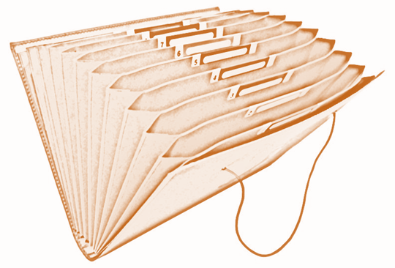

Un portafolio es una colección de trabajos personales que, realizada de manera sistemática por un período de tiempo, puede llegar a ser muy significativa para el estudiante. Es un almacén dinámico, porque refleja los procesos de lectura y/o escritura del estudiante, día a día (así como otras actividades del currículum). Como resultado, se obtiene un conjunto de muestras de trabajos ordenados según su momento de elaboración, que puede convertirse en una ventana para observar y descubrir las estrategias utilizadas en los procesos de lectura y/o escritura y su evolución a lo largo del período escogido. Los portafolios ayudan a los estudiantes, profesores y apoderados a ver patrones de crecimiento y progreso de un hito a la alfabetización a otro en formas que no son factibles con otros tipos de actividades evaluativas.

Cada estudiante es responsable de seleccionar los textos que guardará en su portafolio y de etiquetar cada uno con su nombre y con el motivo y/o contexto en el cual se elaboró. El objetivo de esto último es que, en un momento más tardío de revisión, pueda comprenderse a cabalidad cada producción. Estas tareas conllevan un involucramiento personal de cada alumno con su portafolio, lo que genera para ellos un espacio de autonomía, confianza y libertad, lo que representa una muestra respeto por ellos mismos y por sus habilidades.

¿Por qué los portafolios son una buena idea para evaluar procesos de lectura o de escritura?

Existen muchas razones por las cuales la creación de portafolios complementa programas balanceados de lectura o de escritura, la más importante de las cuales es que los estudiantes se involucran en la evaluación de sus propios trabajos y adquieren hábitos de reflexión y crítica acerca de la calidad de estos.

Los siguientes son más consecuencias positivas que se generan a partir de un plan de trabajo con creación de portafolio personal:
- los estudiantes sienten que sus trabajos les son propios.
- se vuelven más responsables frente a ellos.
- ellos mismos proponen objetivos, razón por la cual tienen más motivación para esforzarse en cumplirlos.
- descubren y valoran sus logros, y reflexionan acerca de ellos.
- mejoran su autonomía y autoestima.
- relacionan el aprendizaje con la evaluación, por lo que esta última cobra para ellos un mayor sentido.
- relacionan los procesos y sus resultado, por lo que aprenden a valorar los primeros.
Además, los portafolios:
- eliminan la necesidad de calificar todos los trabajos de los estudiantes.
- se usan en conferencias con padres y estudiantes.
- complementan la información que entregan las libretas de calificaciones.

Hace bastante tiempo, la escuela Rolling Valley Elementary School de Springfield, Virginia, implementó el programa de portafolio a lo largo de los años escolares. Los estudiantes expresaron que con el uso de portafolios estaban más dispuestos y eran más capaces de mostrar a sus padres sus aprendizajes y también de ver ellos mismos sus logros. Los profesores del establecimiento, a su vez, manifestaron que se les había facilitado la tarea de orientación, retroalimentación y evaluación de sus estudiantes, y que a los alumnos, la de descubrir sus propios progresos.

La creación de un portafolio

Físicamente, los portafolios pueden ser carpetas o cajas que los estudiantes identifican con su nombre, y que muchas veces decoran. Durante el transcurso del período de tiempo determinado para el programa de portafolios, los estudiantes van seleccionando los trabajos que mejor los reflejen y de acuerdo con criterios que ellos mismos establezcan y los van guardando en su carpeta o caja. Es recomendable que cuando lo hagan, indiquen en una nota adjunta datos como el nombre del trabajo, su fecha de elaboración, los objetivos que buscaron en su realización y el contexto en el que se produjo.
Corrientemente, los alumnos eligen los trabajos que archivarán en el portafolio sin la guía del profesor. Algunos estudiantes prefieren guardar la versión original, y otros una copia, mientras que conservan la original en otro lugar.
Por último, es importante destacar que los estudiantes pueden almacenar en un portafolio un repertorio mucho más amplio que abarque más que solo sus producciones del ámbito de la lectura o la escritura. Pueden también, por ejemplo, guardar grabaciones o videos, dibujos, fotografías de sus trabajos, entre otros.

Adaptado por el equipo Currículum en Línea del Ministerio de Educación de Chile.
Fuente: Tompkins.G (2003), Literacy for the 21st Century. Pearson Education, New Jersey. Pp 90-91.

